「書初め」

１月１４日，１５日 冬休みたくさん練習してきた「書初め」です。
子どもたちは，鉛筆や筆を持ち，一字一字丁寧に書き上げていました。納得のいく作品が書けるまで，何枚も何枚も取り組みました。
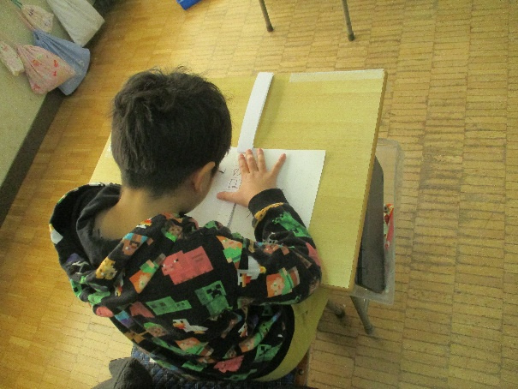
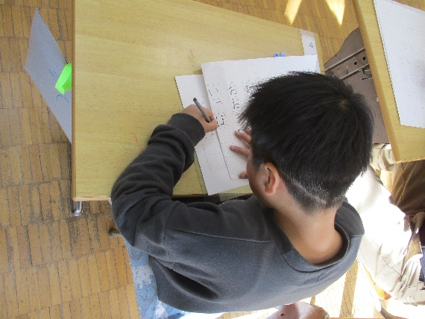

１年生と２年生は硬筆
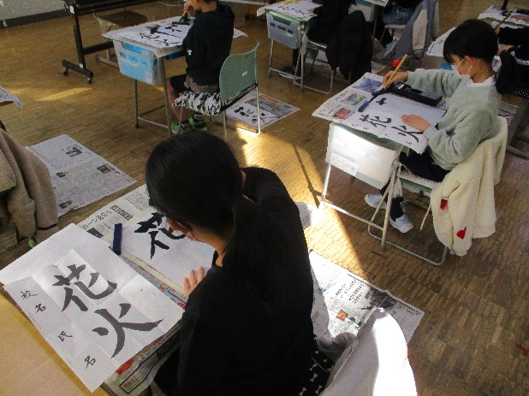
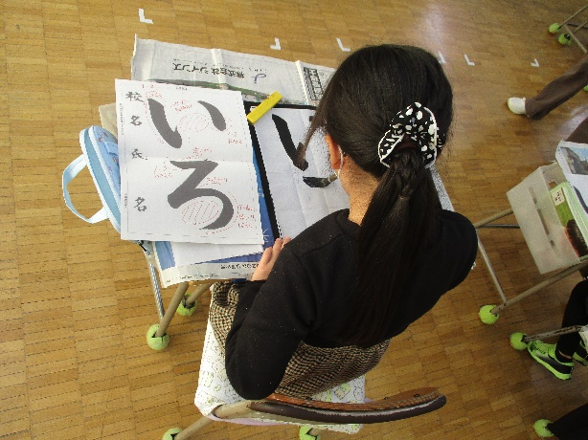

３年生 「いろ」 ４年生 「花火」
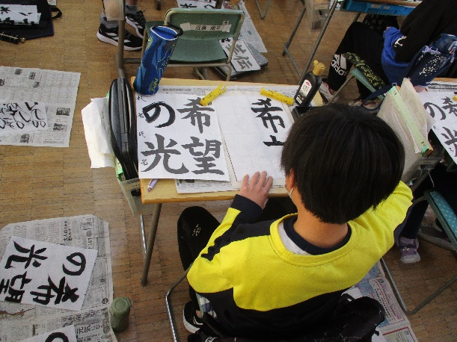
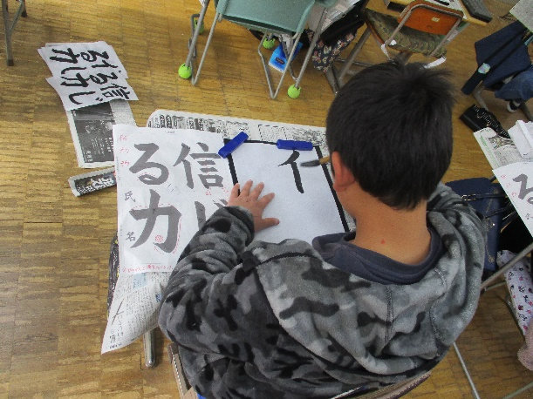

５年生 「信じる力」 ６年生 「希望の光」

